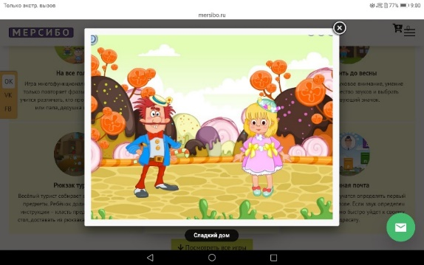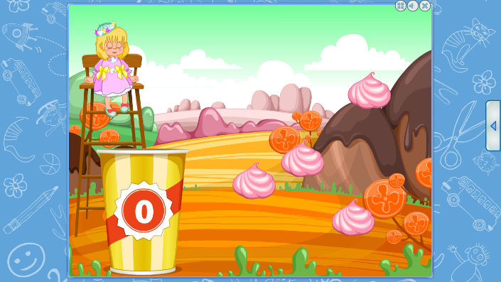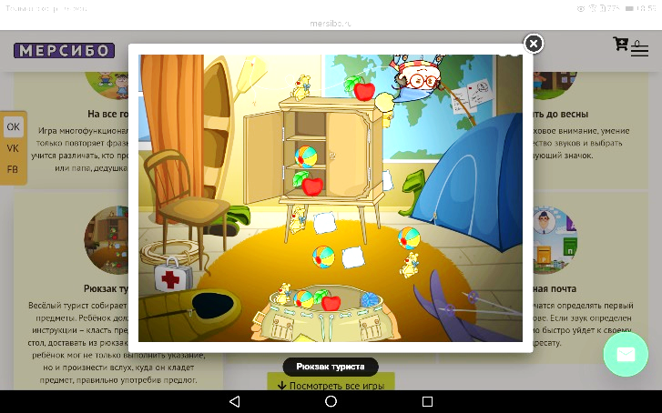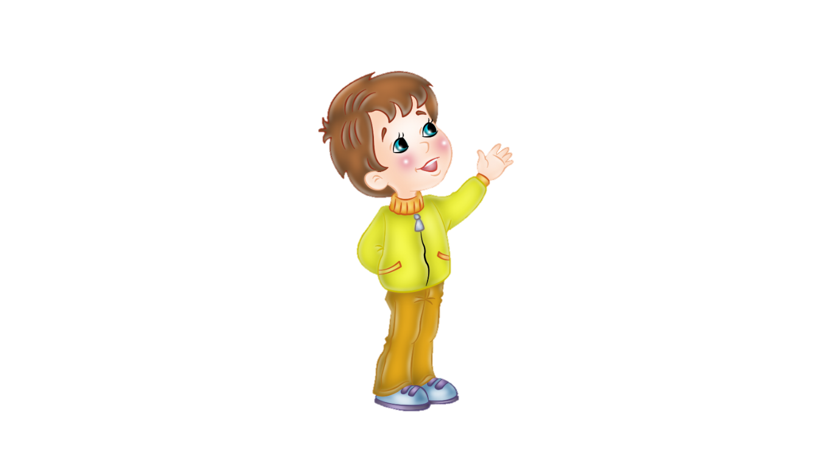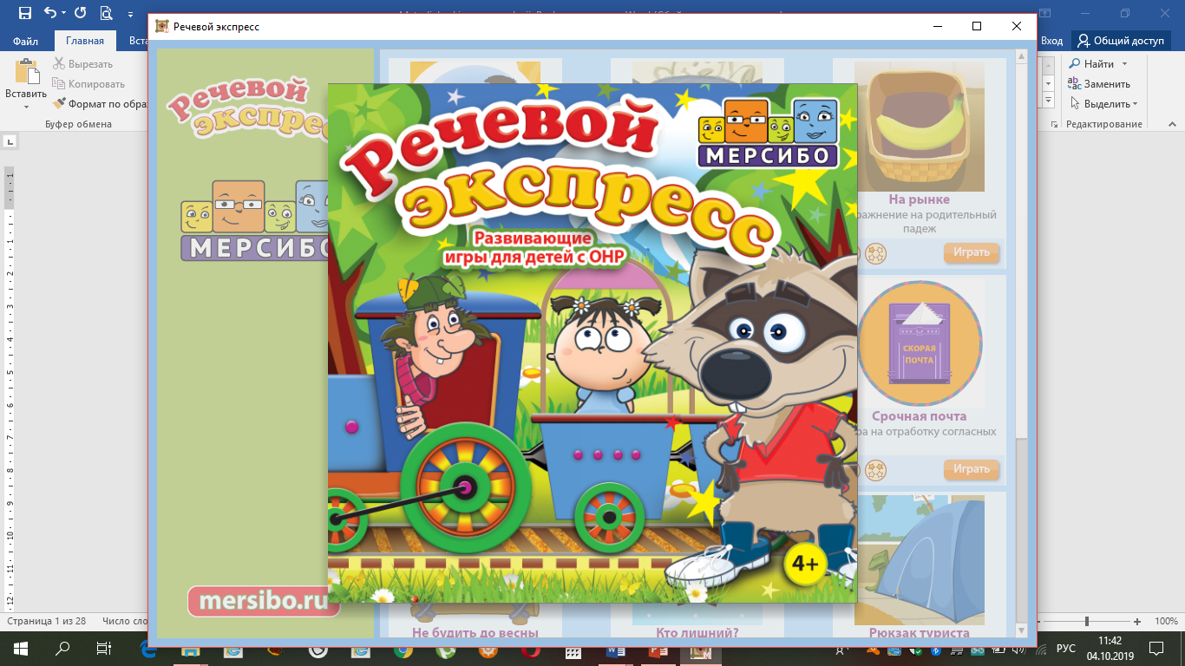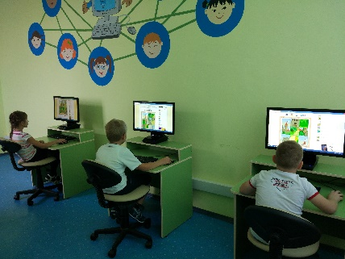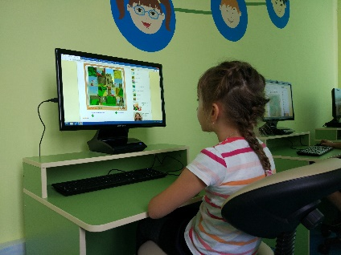 

Тамбов 2019

*В словах бывают твердые и мягкие. Отличать их между собой помогут забавные герои-Карамельный Джо и Зефирная Меланья. Вкусно и полезно.*

**Список использованных источников**

<https://mersibo.ru/shop/rechevoy-ekspress>

***«СЛАДКИЙ ДОМ»***

*Весёлый турист собирает в рюкзак различные предметы. Ребёнок должен выполнять его инструкции-класть предметы за шкаф, под стол, доставать из рюкзака. Желательно, чтобы ребёнок мог не только выполнить указание, но и произнести вслух, куда он кладёт предмет, правильно употребив предлог.*

***«РЮКЗАК ТУРИСТА»***

***Учителя-логопеды:***

***Пчелинцева И.А.,***

***Дубовицкая С.Н.***

Т

Тамбов

***Муниципальное бюджетное дошкольное***

***образовательное учреждение***

***«Детский сад № 3***

***«Хрустальный башмачок»***

***http://detsad3.68edu.ru***

***Тамбов***

**ОБРАТИТЕ ВНИМАНИЕ!**

*Конечно, очень важно понимать, что даже за самыми интересными и полезными играми нельзя*

*просиживать часами, особенно это важно нашим самым*

*маленьким чадам.*

***15-20*** *минут игр в день*

*в возрасте 3-5 лет не создадут*

*дополнительной нагрузки для глаз, излишне не перегрузят психику*

*ребенка, а пойдут только на пользу для его развития и образования*.

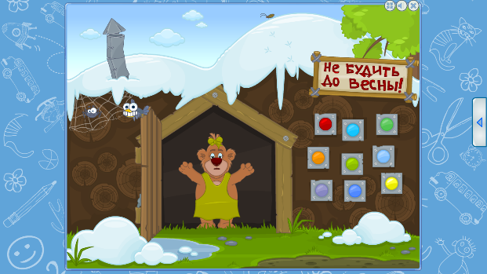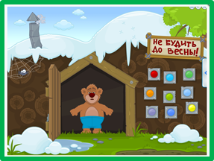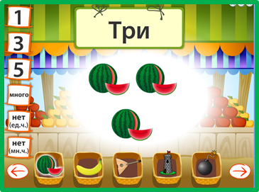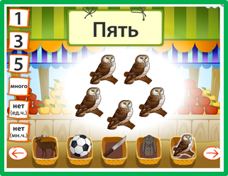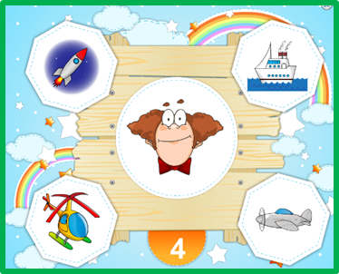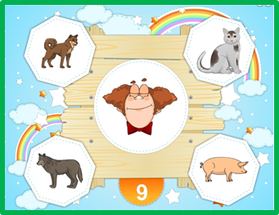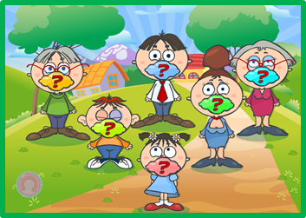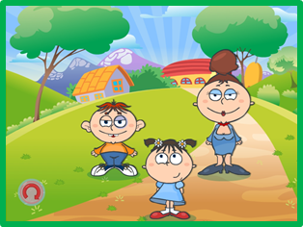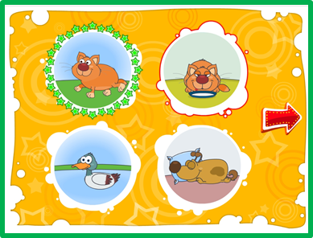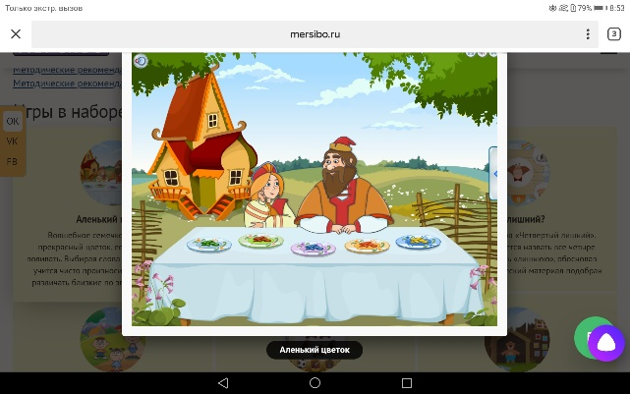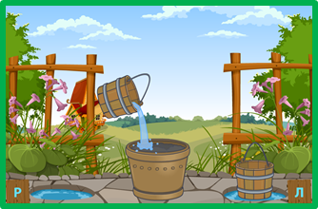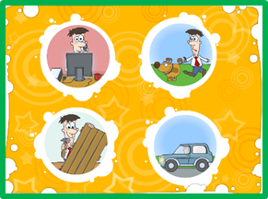

***«НА ВСЕ ГОЛОСА»***

*Игра развивает слуховое внимание, умение запомнить количество звуков и выбрать соответствующий значок.*

***«НЕ БУДИТЬ ДО ВЕСНЫ»***

*Это грамматическое упражнение содержит выбор из множества слов, простых и сложных. Игра отлично подходит для обследования грамматического строя речи и работы над его коррекцией.*

*Освоение глагольного словаря-важнейший двигатель развития речи. Наблюдая за персонажами игры и озвучивая их действия, ребёнок учится осмысливать и понимать глаголы. Изображать увиденные на картинке движения-ещё один весёлый элемент этой игры для малышей.*

*Всем знакомая игра «Четвёртый лишний». Ребёнку предлагается назвать все четыре картинки и выбрать «лишнюю», обосновав свой выбор. Лексический материал подобран так, что выбор «лишней» картинки далеко не однозначен.*

*Игра многофункциональная-ребёнок не только повторяет фразы со звуком Р, но и учится различать, кто произнёс фразу-мама или папа, дедушка или бабушка.*

*Волшебное семечко превратится в прекрасный цветок, если его правильно поливать. Выбирая слова для полива, ребёнок учится произносить «трудные звуки», различать близкие по звучанию согласные.*

***«БЕЖИТ-ЛЕЖИТ»***

***«КТО ЛИШНИЙ»***

***«АЛЕНЬКИЙ ЦВЕТОК»***

***«НА РЫНКЕ»***